DMC Sergey Freakman
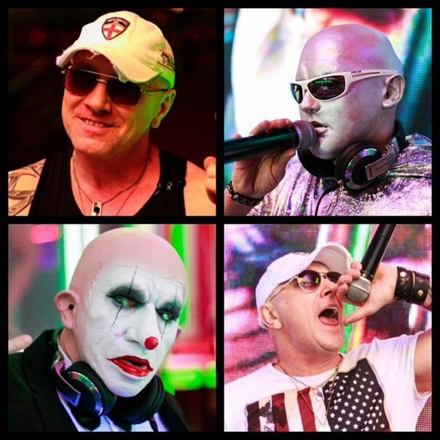
Превращу окружающую вас среду, в окружающую вас субботу…
Dj - играющий самую популярную танцевальную музыку. Индивидуально и креативно подходящий к вопросу составления плей листов для каждой вечеринки, в которых он принимает участие, с учётом тематики и контингента гостей ожидаемого на мероприятии.
mc – (клубный ведущий) способный зажечь танцпол и растопить сердца самых требовательных посетителей. Благодаря своей положительной энергетике он заражает всех присутствующих, заставляя всех вокруг забыв о времени и усталости принять участие в танцевальном марафоне.

Freak – имеющий в своём арсенале яркие и незабываемые образы, которые он умело сочетает с танцевальными выходами на сцену, во время выступления.

А теперь объедините все три компонента воедино, и вы получите: яркое незабываемое и беспрецедентное событие в своем заведении. Вы получите party, полное нескончаемого драйва и веселья. DMC Freakman выступает как с сольным 2-х часовым сетом, так и совестно с собственным freak show или очаровательными девушками Go-Go, либо с танцевальными шоу проектами и коллективами, а так же с программой фирменного after party и тематическими вечеринками автором которых он является.

Более подробную информацию о проекте вы можете узнать здесь: http://promodj.com/dmc.freakman/contact и https://vk.com/freakman_dmc и по телефону в Москве: +79263355631.

Звоните, уточняйте, заказывайте!!!

